**Vision System Offset (Dritte Einrichtprozedur)**

1. Dritte Einrichtprozedur auf der Steuerung starten (Sonderbetrieb C, Task Setup und dritte Seite auswählen)  
    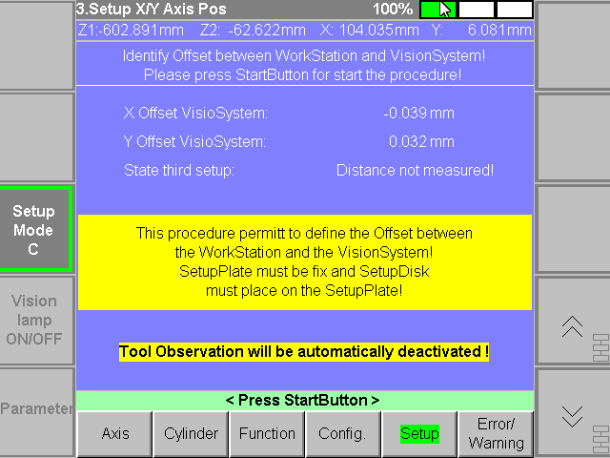
2. Prozedur starten  
    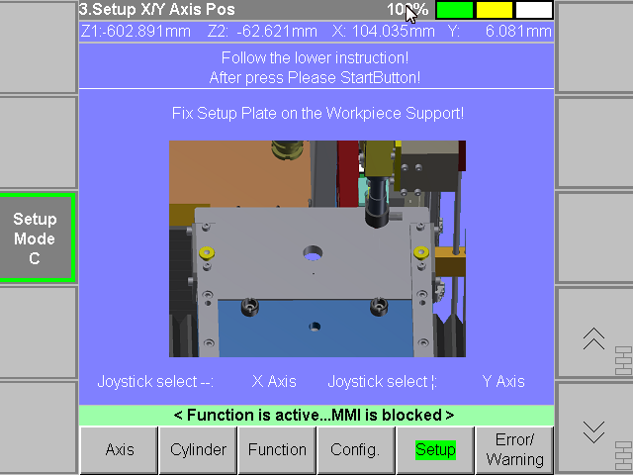  
   Hier muss die Einrichtplatte montiert werden
3. Nun kann man erneut die StartTaste drücken und es erscheint folgendes Bild:  
    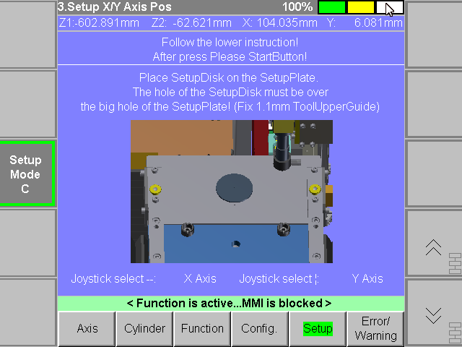  
   Nun muss man die Einrichtscheibe auf die Einrichtplatte legen. Das Loch der Einrichtscheibe muss auf dem grossen Loch der Einrichtplatte sein, anderenfalls kann das Loch nicht beleuchtet werden und die Kamera sieht das Loch nicht.
4. Nun kann man erneut die StartTaste drücken und es erscheint folgendes Bild:  
    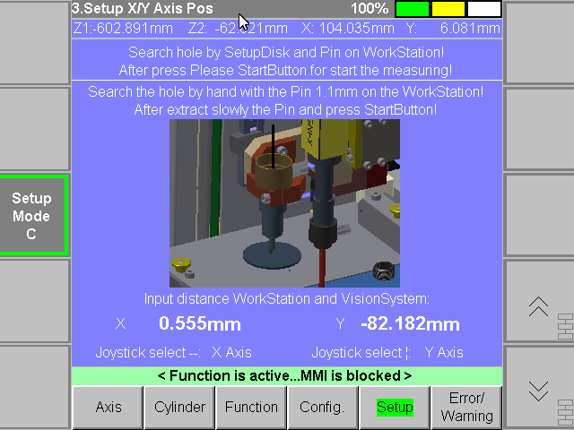  
   Beleuchtungszeit für Einrichtscheibe wird Automatisch übergeben, deshalb muss das Vision System Bereit sein.  
   Z2 Achse fährt auf Einrichtscheiben Position (muss vorgängig schon eingerichtet sein). Distanz zwischen Bearbeitungsstation und VisionSystem (X =0.555mm und Y=-82.182mm) kann nur mittels System Level verändert werden.   
   1.1mm Führungsrohr muss im oberen Führungsrohr eingespannt sein. Mittels dem 1.1mm Pin muss in das obere Führungsrohr eingeschoben werden und in das Loch der Einrichtscheibe einfahren. Mit der Z2 Achse so weit nach unten fahren bis es fast die Einrichtscheibe berührt. Die Einrichtscheibe von Hand drehen, so dass es sich sauber Zentrieren kann. Der Pin kann man dann wieder herausnehmen.
5. Nun kann man die StartTaste drücken. Mit der X und Y Achse fährt es nun um den vordefinierten Weg zum Vision System um das Loch auszumessen und den Offset zu bestimmen.  
     
     
    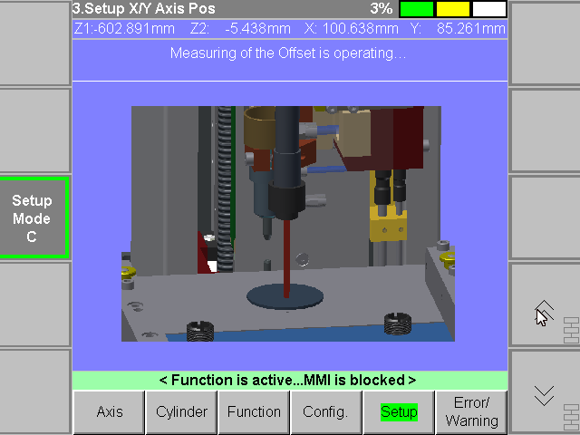  
   Sollte das Loch nicht gefunden werden oder ein Fehler im Vision System entstehen, dann wird die Prozedur mit einem Fehler beenden. Die Prozedur muss dann erneut gestartet werden.
6. Wenn es ausgemessen werden konnte, dann erfolgt folgende Seite:  
    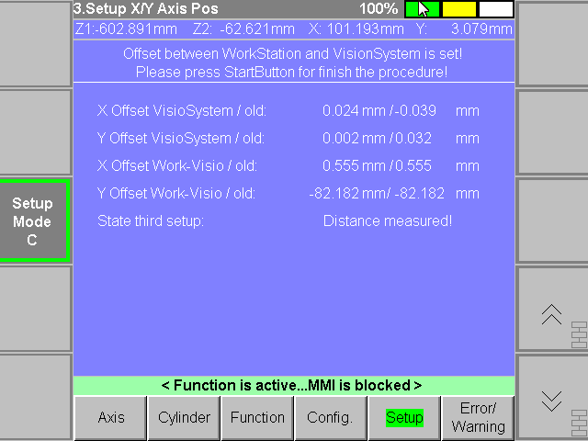  
   Beachte, dass hier nun die Prozedur schon beendet ist, d.h. es gibt keine Unterschiede ob man hier nun die StartTaste drückt, StoppTaste oder z.B. den Sicherheitskreis anspricht, die Einrichtung ist erfolgreich durchgeführt.  
   5. Wenn man wieder die StartTaste drückt, dann erscheint wieder die Hauptseite  
    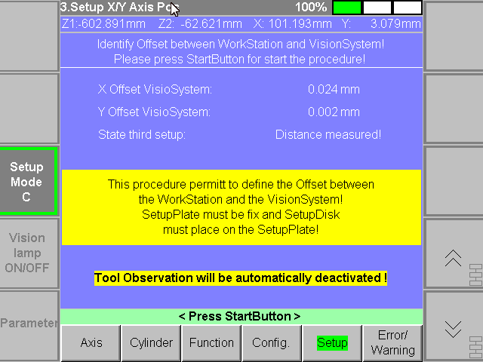

Beachte: Wenn eine Automatische Bewegung der Achsen erfolgt und das Poti auf Stellung Null ist, dann bewegt sich die Achse nicht. Auf dem MMI ist es aber dann Rot hinterlegt dass das Override auf Null Prozent steht. Man muss dann das Poti verstellen, und die Achse bewegt sich dann entsprechend.

Beachte: Wenn Prozedur Aktiv ist und der Sicherheitskreis angesprochen wird, dann wird die Prozedur beendet!

Beachte: Jegliche Manuelle Achsenbewegung erfolgt NUR mittels dem Joystick. Es kann aber nur auf entsprechenden Seiten und nur entsprechende Achsen bewegt werden. Wenn auf einer Seite die Achse nicht bewegt werden darf, dann erscheint eine entsprechende gelbe Warnungsmeldung!